Государственное бюджетное образовательное учреждение Школа № 1367

ИННОВАЦИОННЫЙ ПРОЕКТ
по формированию предпосылок инженерного мышления
детей дошкольного возраста
(подготовительная к школе группа)

«Инженеры будущего»

Автор проекта: М.Ф. Гасанова
воспитатель
Высшая квалификационная категория

г. Москва
2022

Модель развивающей предметно-пространственной среды, способствующей ранней профориентации дошкольников
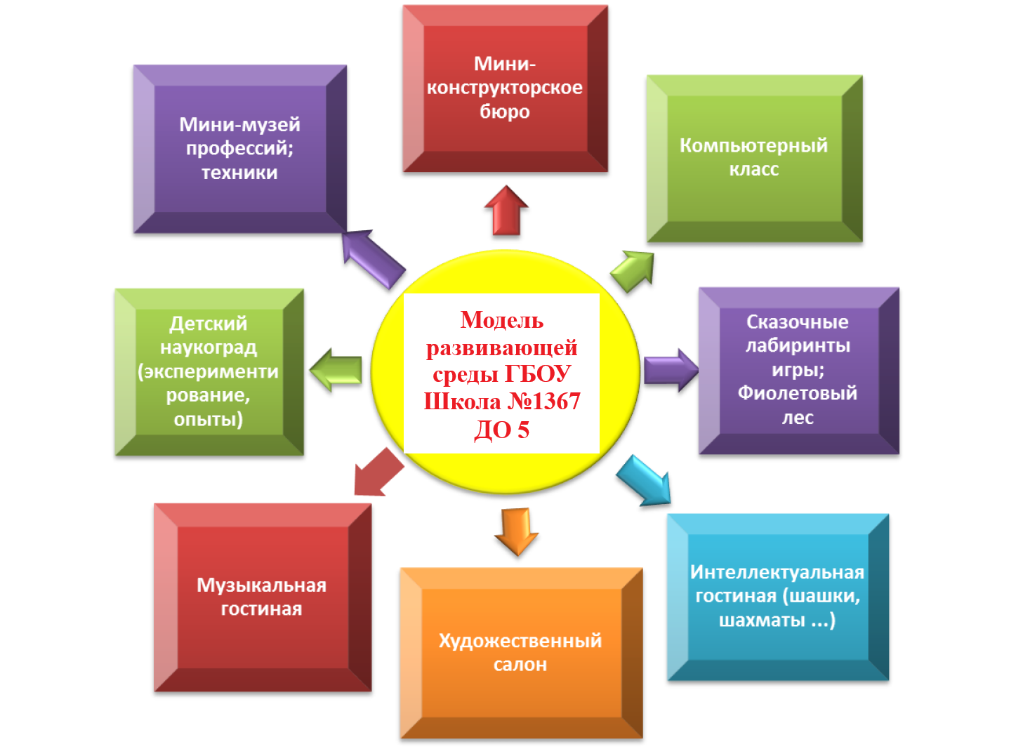

Приложение 4
Примерное планирование работы с родителями
Месяц | Формы работы | Тема | Ответственные
Октябрь | Организация развивающей среды | Создание в группе уголка «Маленькие инженеры» | Воспитатели/  родители
Октябрь | Анкетирование | «Значение конструирования в развитии ребёнка дошкольного  возраста» | Воспитатели
Октябрь | Встреча с инженерами | Презентация проекта «Династия инженеров» | Воспитатели
Ноябрь | Фотогалерея | Создание фотогалереи «Домашние мастерилки» | Воспитатели/  родители
Ноябрь | Мастер - класс | «Этот необычный конструктор - Йохокуб» | Воспитатели/  родители
Декабрь | Информационные листы в уголок для родителей | «Влияние конструирования на развитие творческих способностей детей, познавательную и самостоятельную инициативу» | Воспитатели
Декабрь | Выставка детских и совместных поделок | «Военная техника – такая разная!» | Воспитатели/  родители/дети
Январь | Мастер-класс | Учимся строить | Воспитатели/родители/дети
Январь | Встреча с инженерами | Династия Ведощенко | Воспитатели\родители
Февраль | Консультирование | «Основы конструирования и его влияние на формирование психических процессов» | Педагог-психолог
Февраль | Встреча с инженерами | Куракины | Воспитатели\  родители
Март | Интервьюирование | «Любимые цветы мамы» | Воспитатели/ родители/ дети
Апрель | Выставка детских и совместных поделок | «Мы будущие инженеры» | Воспитатели/ родители/ дети
Май | Просмотр презентации | Продукт нашего проекта | Воспитатели/ родители/ дети
